双休检测4
（时间：60分钟，满分：90分）
一、单项选择题（共7小题，每小题5分，共35分）
1.已知函数y＝f（x）的图象经过点P（1，－2），则函数y＝－f（－x）的图象必过点（ ）
A.（－1，2） B.（1，2）
C.（－1，－2） D.（－2，1）
解析：A 函数y＝f（x）与y＝－f（－x）的图象关于原点对称，y＝f（x）的图象经过点P（1，－2），则函数y＝－f（－x）的图象必过点（－1，2）.故选A.
2.已知函数f（x）＝x²＋ax对定义域内任意的x都有f（2－x）＝f（2＋x），则实数a＝（ ）
A.4 B.－4
C.$\frac{1}{4}$ D.－$\frac{1}{4}$
解析：B ∵f（2－x）＝f（2＋x），∴f（x）的图象关于直线x＝2对称，故－$\frac{a}{2}$＝2，∴a＝－4.故选B.
3.已知函数f（x）是奇函数，函数g（x）是偶函数.若f（x）－g（x）＝xsin x，则f（$\frac{2 027π}{2}$）＝（ ）
A.$\frac{2 027π}{2}$ B.－$\frac{2 027π}{2}$
C.0 D.－1
解析：C 由函数f（x）是奇函数，函数g（x）是偶函数，f（x）－g（x）＝xsin x，故f（－x）－g（－x）＝－xsin（－x），即－f（x）－g（x）＝xsin x，将该式和f（x）－g（x）＝xsin x相减可得f（x）＝0，则f（$\frac{2 027π}{2}$）＝0.故选C.
4.已知函数f（x）＝$\frac{3}{x}$，则函数y＝f（x－1）＋1的图象（ ）
A.关于点（1，1）对称 B.关于点（－1，1）对称
C.关于点（－1，0）对称 D.关于点（1，0）对称
解析：A 因为函数f（x）＝$\frac{3}{x}$为奇函数，所以函数f（x）的图象关于原点（0，0）对称，又y＝f（x－1）＋1的图象是由f（x）＝$\frac{3}{x}$的图象向右平移1个单位长度，再向上平移1个单位长度得到，所以函数y＝f（x－1）＋1的图象关于点（1，1）对称.故选A.
5.已知y＝（x－m）（x－n）＋2 026（m＜n），且α，β（α＜β）是方程y＝0的两根，则α，β，m，n的大小关系是（ ）
A.α＜m＜n＜β B.m＜α＜n＜β
C.m＜α＜β＜n D.α＜m＜β＜n
解析：C y＝（x－m）（x－n）＋2 026（m＜n）为二次函数，图象开口向上，因为α，β（α＜β）是方程y＝0的两根，故α，β（α＜β）为二次函数的图象与x轴的两个交点的横坐标，且当x＝m，x＝n时，y＝2 026，画出大致图象如图所示，显然m＜α＜β＜n.
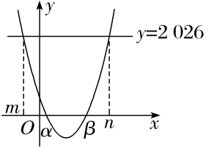
6.（2026·福建泉州模拟）幂函数y＝x^{α}，当α取不同的正数时，在区间[0，1]上它们的图象是一组美丽的曲线（如图），设点A（1，0），B（0，1），连接AB，线段AB恰好被其中的两个幂函数y＝xª，y＝x^{b}的图象三等分，即有BM＝MN＝NA，那么a－$\frac{1}{b}$＝（ ）
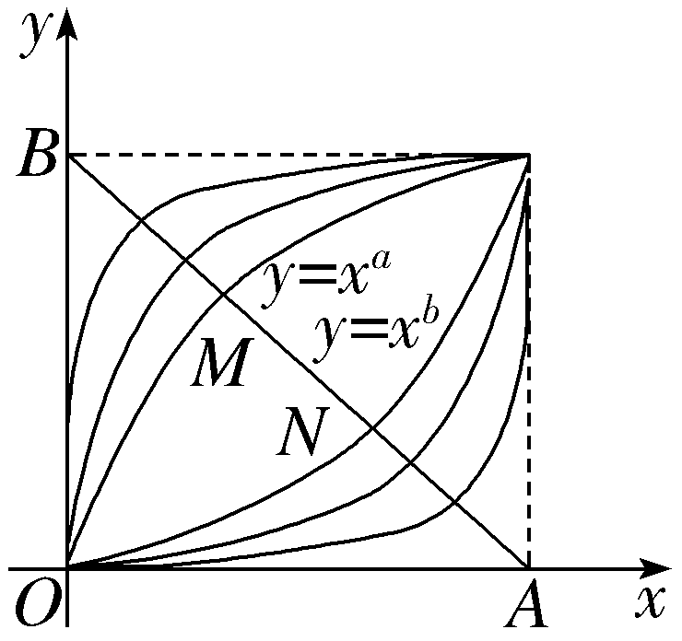
A.0 B.1
C.$\frac{1}{2}$ D.2
解析：A 由BM＝MN＝NA，点A（1，0），B（0，1），∴M$\left(\frac{1}{3}\text{，}\frac{2}{3}\right)$，N$\left(\frac{2}{3}\text{，}\frac{1}{3}\right)$，将两点坐标分别代入y＝xª，y＝x^{b}，得a＝lo$g_{\frac{1}{3}}\frac{2}{3}$，b＝lo$g_{\frac{2}{3}}\frac{1}{3}$，∴a－$\frac{1}{b}$＝lo$g_{\frac{1}{3}}\frac{2}{3}$－$\frac{1}{log_{\frac{2}{3}}\frac{1}{3}}$＝0.
7.已知函数f（x）＝x²－2（a－1）x＋a，若对于区间[－1，2]上的任意两个不相等的实数x₁，x₂，都有f（x₁）≠f（x₂），则实数a的取值范围是（ ）
A.（－∞，0] B.[0，3]
C.（－∞，0]∪[3，＋∞） D.[3，＋∞）
解析：C 二次函数f（x）＝x²－2（a－1）x＋a图象的对称轴为直线x＝a－1，∵对于任意x₁，x₂∈[－1，2]且x₁≠x₂，都有f（x₁）≠f（x₂），即f（x）在区间[－1，2]上是单调函数，∴a－1≤－1或a－1≥2，∴a≤0或a≥3，即实数a的取值范围为（－∞，0]∪[3，＋∞）.
二、多项选择题（共2小题，每小题6分，共12分）
8.已知定义在R上的函数f（x）在（－∞，2]上单调递增，且f（x＋2）为偶函数，则（ ）
A.f（x）的对称中心为（2，0）
B.f（x）的对称轴为直线x＝2
C.f（－1）＞f（4）
D.不等式f（x＋3）＞f（4x）的解集为（－∞，$\frac{1}{5}$）∪（1，＋∞）
解析：BD 因为f（x＋2）为偶函数，其图象关于y轴对称，所以f（x）图象的对称轴为直线x＝2，故A错误，B正确；又f（x）在（－∞，2]上单调递增，所以f（x）在[2，＋∞）上单调递减，所以f（－1）＝f（5）＜f（4），故C错误；由不等式f（x＋3）＞f（4x）结合f（x）的对称性及单调性，得｜x＋3－2｜＜｜4x－2｜，即（x＋3－2）²＜（4x－2）²，即（5x－1）（3x－3）＞0，解得x＜$\frac{1}{5}$或x＞1，所以不等式f（x＋3）＞f（4x）的解集为（－∞，$\frac{1}{5}$）∪（1，＋∞），故D正确.
9.已知定义域为R的函数f（x）在（－1，0]上单调递增，f（1＋x）＝f（1－x），且f（x）的图象关于点（2，0）对称，则下列结论正确的是（ ）
A.f（0）＝f（2）
B.f（x）的最小正周期T＝2
C.f（x）在（1，2]上单调递减
D.f（2 025）＞f（2 026）＞f（2 027）
解析：AC 由f（1＋x）＝f（1－x）知，f（x）图象的对称轴为直线x＝1，所以f（0）＝f（2），故A正确；由f（1＋x）＝f（1－x）知，f（2＋x）＝f（－x），又f（x）的图象关于点（2，0）对称，即f（2＋x）＝－f（2－x），故f（4＋x）＝－f（－x），所以－f（2＋x）＝f（4＋x），即－f（x）＝f（2＋x），所以f（x）＝f（x＋4），f（x）的最小正周期为4，故B错误；因为f（x）在（－1，0]上单调递增，且T＝4，所以f（x）在（3，4]上单调递增.又f（x）的图象关于点（2，0）对称，所以f（x）在[0，1）上单调递增，因为f（x）的图象关于直线x＝1对称，所以f（x）在（1，2]上单调递减，故C正确；根据f（x）的周期为4，可得f（2 025）＝f（1），f（2 026）＝f（2），f（2 027）＝f（－1），由A知f（2）＝f（0），由C的分析可知，函数f（x）在[0，1）上单调递增，在（－1，0]上单调递增，确定的单调区间内均不包含x＝±1，若f（－1）＝f（1）＝0，则f（2 025）＞f（2 026）＞f（2 027）不成立，故D错误.
三、填空题（共3小题，每小题5分，共15分）
10.若f（x）＝$x^{\frac{1}{2}}$，则不等式f（x）＞f（8x－16）的解集是 $\left[2\text{，}\frac{16}{7}\right)$ .
解析：因为f（x）＝$x^{\frac{1}{2}}$在定义域[0，＋∞）内为增函数，且f（x）＞f（8x－16），所以$\left\{\begin{matrix}x≥0\text{，} \\ 8x－16≥0\text{，} \\ x>8x－16\text{，}\end{matrix}\right.$即2≤x＜$\frac{16}{7}$，所以不等式的解集为$\left[2\text{，}\frac{16}{7}\right)$.
11.若（m＋1）^{－1}＜（3－2m）^{－1}，则实数m的取值范围为 （－∞，－1）∪（ $\frac{2}{3}$，$\frac{3}{2}$） .
解析：分三种情况考虑：①$\left\{\begin{matrix}m+1>0\text{，} \\ 3－2m>0\text{，} \\ m+1>3－2m\text{，}\end{matrix}\right.$解得$\frac{2}{3}$＜m＜$\frac{3}{2}$；②$\left\{\begin{matrix}m+1<0\text{，} \\ 3－2m<0\text{，} \\ m+1>3－2m\text{，}\end{matrix}\right.$此时无解；③$\left\{\begin{matrix}m+1<0\text{，} \\ 3－2m>0\text{，}\end{matrix}\right.$解得m＜－1.综上可得，m∈（－∞，－1）∪（ $\frac{2}{3}$，$\frac{3}{2}$）.
12.已知函数f$\left(x\right)$＝aln（x＋$\sqrt{1+x^{2}}$）＋bsin x＋2，若f$\left(－3\right)$＝7，则f$\left(3\right)$＝ －3 .
解析：设g（x）＝ln（x＋$\sqrt{1+x^{2}}$），显然定义域为R，又g（x）＋g（－x）＝ln（x＋$\sqrt{1+x^{2}}$）＋ln（－x＋$\sqrt{1+x^{2}}$）＝ln（（$\sqrt{1+x^{2}}$）²－x²）＝ln 1＝0，则g（－x）＝－g（x），所以g（x）＝ln（x＋$\sqrt{1+x^{2}}$）是R上的奇函数；又y＝sin x也是R上的奇函数，所以f（x）－2也是R上的奇函数，因此f（－3）－2＝－$\left(f\text{（}3\text{）}－2\right)$，则f（3）＝4－f（－3）＝4－7＝－3.
四、解答题（共2小题，共28分）
13.（13分）（2026·山东潍坊模拟）设f（x）是定义在R上的奇函数，f（x＋2）＝－f（x），当0≤x≤1时，f（x）＝x.
（1）当－1≤x≤3时，求f（x）的解析式；
（2）当－4≤x≤4时，求方程f（x）＝m（－1≤m＜0）的所有实根之和.
解：（1）若－1≤x≤0，则0≤－x≤1，
则f（－x）＝－x，
∵f（x）是奇函数，
∴f（－x）＝－x＝－f（x），
即f（x）＝x，－1≤x≤0，
即当－1≤x≤1时，f（x）＝x；
若1＜x≤3，则－1＜x－2≤1，
∵f（x＋2）＝－f（x），
∴f（x）＝－f（x－2）＝－（x－2）＝2－x，
即当－1≤x≤3时，f（x）的解析式为f（x）＝$\left\{\begin{matrix}x\text{，}－1≤x≤1\text{，} \\ 2－x\text{，}1<x≤3\text{.}\end{matrix}\right.$
（2）由f（x＋2）＝－f（x），得f（x＋4）＝－f（x＋2）＝f（x），
故f（x）的周期为4.
作出函数f（x）在[－4，4]上的图象，如图，
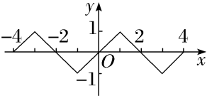
则函数的最小值为－1，
若m＝－1，则方程f（x）＝m在[－4，4]上的解为x＝－1或x＝3，则－1＋3＝2；
若－1＜m＜0，则方程f（x）＝m在[－4，4]上共有4个解，
且它们分别关于直线x＝－1和直线x＝3对称，
设它们从小到大依次为a，b，c，d，
则a＋b＝－2，c＋d＝6，即a＋b＋c＋d＝－2＋6＝4.
综上，当m＝－1时，f（x）＝m的所有实根之和为2；
当－1＜m＜0时，f（x）＝m的所有实根之和为4.
14.（15分）设函数f（x）＝x²－2tx＋2，其中t∈R.
（1）若t＝1，且对任意的x∈[0，a＋2]，都有f（x）≤5，求实数a的取值范围；
（2）若对任意的x₁，x₂∈[0，4]，都有｜f（x₁）－f（x₂）｜≤8，求实数t的取值范围.
解：（1）因为f（x）＝x²－2tx＋2＝（x－t）²＋2－t²，所以f（x）在区间（－∞，t]上单调递减，在区间[t，＋∞）上单调递增，且对任意的x∈R，都有f（t＋x）＝f（t－x）.若t＝1，则f（x）＝（x－1）²＋1，
f（x）在区间（－∞，1]上单调递减，在区间[1，＋∞）上单调递增，且f（0）＝f（2）＝2.
对任意的x∈[0，a＋2]，都有f（x）≤5等价于在区间[0，a＋2]上，f（x）_{max}≤5.
当a＋2≥2，即a≥0时，f（a＋2）≥f（0），
f（x）_{max}＝f（a＋2）＝（a＋1）²＋1≤5，解得－3≤a≤1，所以0≤a≤1；
当0＜a＋2＜2，即－2＜a＜0时，f（x）_{max}＝f（0）＝2≤5恒成立，故－2＜a＜0.
综上所述，实数a的取值范围为（－2，1].
（2）设函数f（x）在区间[0，4]上的最大值为M，最小值为m，则对任意的x₁，x₂∈[0，4]，都有｜f（x₁）－f（x₂）｜≤8等价于M－m≤8.
①当t≤0时，M＝f（4）＝18－8t，m＝f（0）＝2，由M－m＝18－8t－2＝16－8t≤8，得t≥1，无解；
②当0＜t≤2时，M＝f（4）＝18－8t，m＝f（t）＝2－t²，
由M－m＝18－8t－（2－t²）＝t²－8t＋16＝（t－4）²≤8，得4－2$\sqrt{2}$≤t≤4＋2$\sqrt{2}$，因此4－2$\sqrt{2}$≤t≤2；
③当2＜t≤4时，M＝f（0）＝2，m＝f（t）＝2－t²，
由M－m＝2－（2－t²）＝t²≤8，得－2$\sqrt{2}$≤t≤2$\sqrt{2}$，因此2＜t≤2$\sqrt{2}$；
④当t＞4时，M＝f（0）＝2，m＝f（4）＝18－8t，由M－m＝2－（18－8t）＝8t－16≤8，得t≤3，无解.
综上所述，实数t的取值范围为[4－2$\sqrt{2}$，2$\sqrt{2}$]

